臺北市萬華國中家長會親師志工聯誼活動
~~~~苗栗東里家風/貓貍山功維敍隧道之旅~~ ~
親愛的萬中教職同仁大家好：
家長會非常感念各位及志工夥伴，為萬中的學子奉獻與付出，在此誠摯的邀請您參加我們一年一度的親師志工聯誼活動，並竭誠歡迎您攜眷光臨，相互聯絡情感，增加生活動力。

※活動時間：105年5月22日（星期日）
※活動地點與行程：
06:00 集合 06：30出發 GO！GO國道風光國道風光 * 車上卡拉OK大賽 (MTV欣賞) *
苗栗東里家風
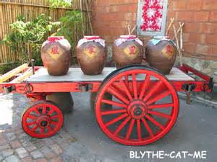
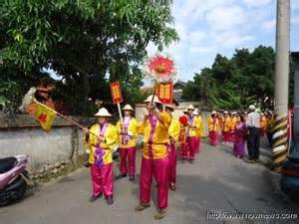
苗栗東里家風-東里家風」三合院，古厝外觀為三合院建築，是目前台灣少見又保存良好的紅磚瓦與交趾陶建築物，在政府輔導整修保護下，其依據中國傳統細緻紮實的建築工法，展現出精雕細琢的原始建築藝術風貌；以及庭院前的百年龍柏樹，搭配完整的三合院主體連結左右四棟護龍（廂房）之建築體，成為最有特色的民宿區，更吸引各電視台常駐於古厝內拍片取景；也是苑裡鎮重要的觀光景點之一。套裝行程有- 1.藺草館＋稻田彩繪(星期一休館) 或 日式教室＋山腳社區＋磚雕牆(擇一)2.苑裡百年古厝東里家風~相親爆笑劇+古早風味割稻飯3.丹堤體驗免費貼面膜＆喝咖啡 或 苑裡漁港【網路票選十大魅力漁港】(擇一)
☆東里家風享用風味午餐
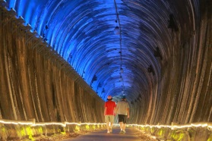
苗栗貓貍山功維敍隧道-全稱苗栗市貓貍山公園，又稱貓貍山森林公園、苗栗山公園，原稱福星山公園、將軍山公園，位於苗栗市，是一座天然，非人造的都會森林公園，也是苗栗縣主要都會公園的核心，管理機關為苗栗市公所。公園內包含了羅福星紀念碑、丘滄海紀念碑、苗栗縣童子軍營地、三級古蹟的賴氏節孝坊、苗栗縣忠烈祠、苗栗市老人文康中心、功維敘隧道、淨覺院、停車場、籃球場、烤肉區、公用廁所等設施及景點，是一個苗栗市著名的觀光景點。
晚餐時間-頭份金味軒餐廳(因時間考量，在頭份用餐) –
回程-國道風光-返回可愛暖溫的家 期待下次再相會！
~~平 安 歸 賦~~
※費 用：每人1,000元【內含報名費、車資、門票、三餐、保險費....】補助校內教職同仁金額500元； 幼童不佔位者，酌收保險費用100元；眷屬不予補助。
請以正楷填寫報名表所列資料，以利保險等相關作業，謝謝！【素食者請打ˇ】
 | 姓 名 | 出生年月日 | 身分證字號 | 連絡電話 | 備註(素食)
本 人
眷屬1
眷屬2
※費用與報名表請於即日起至4月27日(三)止，繳交至輔導室，感謝您！

